如何购买经济舱5折及以下折扣的机票？需提供哪些截图证明？
第一步，先去航空公司官方网站截取欲乘坐的航班经济舱全价票截图
第二步，打开公务机票网查看航空公司同时刻、同航班、同等舱位机票是否达到经济舱5折及以下的标准，如果公务票价低于5折及以下，则直接在公务网购买机票。
第三步（若第二步已符合条件，则第三步可免），若公务机票票价高于经济舱5折票价，截图公务网票价作为证明，此情况可在公务机票网外购买5折及以下机票。
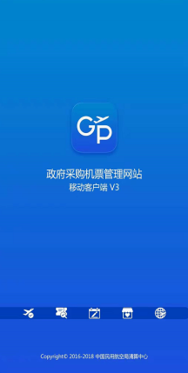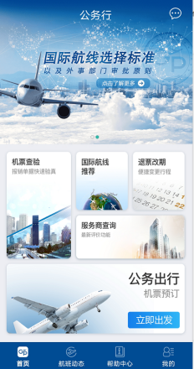
（公务行APP 扫码下载）

